Hangslot als een symbool van liefde

Het kan wel zwaar worden als iedereen een slotje ophangt

# Opdracht

Een nieuw jaar, een nieuw geluk.

Het aanbrengen van hangsloten, vooral aan brugleuningen, is al jaren een populaire trend onder pas verliefde stelletjes als symbool van hun liefde. In verschillende steden zijn hangsloten echter al verwijderd omdat ze de doorgang versperren en het totale gewicht van de sloten de veiligheid van de brug in gevaar zou moeten brengen?

Deelt u de bezorgdheid over de veiligheid als een brug met liefdesslotjes wordt opgehangen?

# Uitwerking

Nieuw jaar, nieuw geluk

Waarom niet beginnen met het uitvoeren van een aantal van die

nieuwe jaar resoluties? Wat dacht je van een romantische liefdesverklaring aan je

liefje, bijvoorbeeld?

Is er iets romantischer dan het verklaren van eeuwige liefde

je partner? Als je goed kijkt, vind je ze in bijna elke

stad: ontelbare brugleuningen zijn behangen met zogenaamde "Liefdesslotjes".

Sommige van deze sloten zijn gegraveerd, andere kleurrijk beschilderd met de

de namen van de geliefden, van weer andere blijft de herkomst geheim. Maar er is één

dat ze allemaal gemeen hebben: ze symboliseren de gehechtheid en

toewijding van de mensen die ze daar geplaatst hebben.

Maar wat gebeurt er, als er te veel liefdesslotjes op een brug staan? Of

als de brug gerenoveerd moet worden? Vorig jaar moesten er nogal wat sloten

van de spoorbrug in Keulen worden verwijderd, omdat

ze het fietspad gedeeltelijk blokkeerden. In sommige steden moesten de sluizen

worden verwijderd vanwege het gewicht dat ze aan de brug toevoegen.

**Maar hoeveel extra gewicht moet een brug eigenlijk dragen...**

**te dragen als hij is opgehangen met liefdessloten?**

* En hoe lang zou het duren om alle sloten te verwijderen?
* Begin met te bedenken hoeveel liefdessloten er ongeveer op een bekende brug zouden kunnen hangen (zoals de spoorbrug in Keulen).
* Informeer hoeveel geld je zou kunnen krijgen door het ijzer van de hangsloten weg te geven. Aan welk goed doel zou een stad volgens jou het geld moeten schenken?

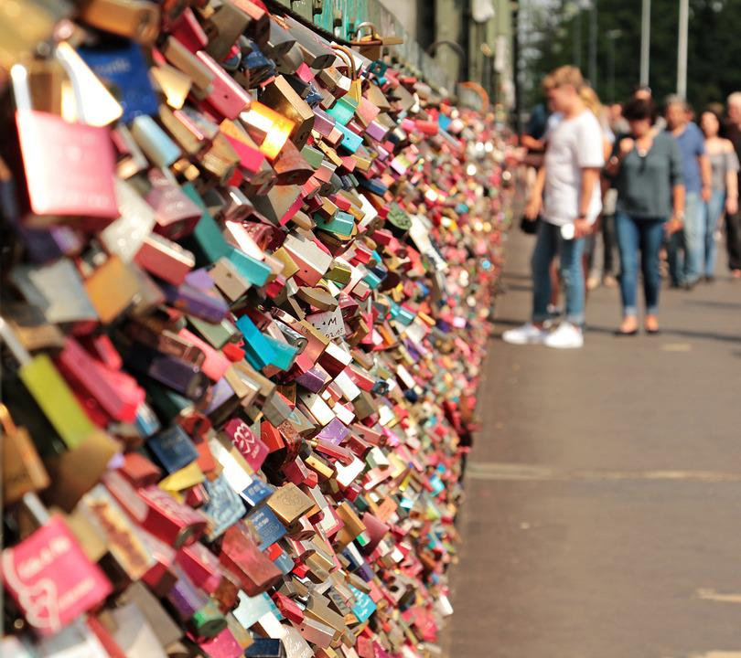

# Oplossing

Het is duidelijk dat er geen exacte oplossing voor dit probleem bestaat. Eerst beginnen we met een vraag.

"Hoeveel is het totale gewicht van alle hangsloten op de brug?"

De oplossing hangt af van natuurkundige factoren als

* De lengte van de brug
* De hoogte van de leuningen
* Het type van de leuningen (zie de verschillende foto's hieronder)
* Het gemiddelde gewicht van een hangslot
* De gemiddelde grootte van de hangsloten
* De dichtheid van de verdeling van de hangsloten

Het moet duidelijk zijn, dat de factoren niet noodzakelijk onafhankelijk van elkaar zijn en vooral niet onafhankelijk van de persoonlijke ervaringen van de student.

Mogelijke oplossing.

We moeten beginnen met enkele aannames:

* Lengte van de brug: 60m,
* Hoogte van de railing: 1m
* Grootte van een slot: 2cm x 4c,
* Gewicht van een hangslot: 0,1kg (via internet onderzoek)

A $antal slotjes per vierkante meter - m^{2}=\frac{1}{0,02*0,04}=1,250$

Totale gewicht van de slotjes

$$1,250*60*0.1kg=7500kg$$

Dit is het gewicht van ongeveer 100 personen, wat voor een brug geen probleem zou mogen zijn. Dit resultaat kan echter op verschillende manieren worden verfijnd.

# Didactiek

Zolang eenvoudige natuurkundige begrippen zoals gewicht zijn geïntroduceerd, kan deze opgave op bijna elk leeftijdsniveau worden gebruikt. Een basiskennis van meetkunde helpt echter om tot relatief nauwkeurige oplossingen te komen.

IBL: The Question of the padlocks overall weight depends on several uncertain factors, i.e. average weight of the padlocks, geometry of the bridge (lenght, type of railings, density of the padlocks, etc.)